Minőség, megbízhatóság , TYM traktorok az Önök szolgálatában !
Garantált minőség 5 év garancia !
Kertészetekbe ajánlott fülke nélküli traktorok
TYM T 194,T 255,T 265 típusok
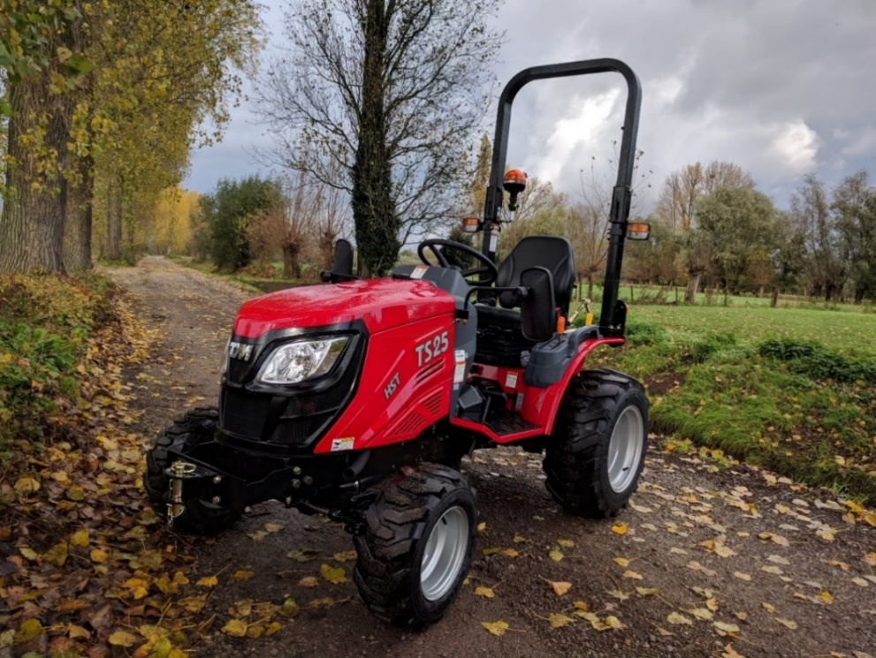
Ezeket a típusokat azon ügyfeleknek ajánljuk, akik kis területen gazdálkodnak és fontos számukra a manőverezhetőség. A típusok fülke nélküli kivitelben készülnek bukókerettel. Ebben a kategóriában a hidrosztatikus hajtás a jellemző ,de rendelkezésre áll modell hagyományos szinkronváltóval is. A gépek erőforrásai minőségi japán és dél-koreai motorok.

Műszaki adatok
teljesítmény : 19/25/24 LE váltó: HST/G,HST/HST
hosszúság :2394/2553/2740 mm szélesség: 1130/1164/1342mm
magasság: 2200/2540/2682 mm önsúly: 650/768/920 kg

